ЛЕКЦИЯ 9
ДВИЖЕНИЕ КРОВИ В ОРГАНИЗМЕ

Кровообращение – движение крови по сосудам.
Функции кровообращения:
- Транспортная - поступление к органам и тканям кислорода, питательных веществ, воды солей, гормонов, выведение продуктов распада
- Передача тепла от органов человеческого тела (печень, мышцы) к коже и в окружающую среду.
- Работа всех органов связана с функцией кровообращения.

ДВИЖЕНИЕ КРОВИ В ОРГАНИЗМЕ.

Сосудистая система человека состоит из двух кругов кровообращения: большого и малого.

Малый круг кровообращения. (Легочный).
Начинается в правом желудочке и заканчивается в левом предсердии.

С правого предсердия венозная кровь поступает в правый желудочек. От него начинается малый круг кровообращения.
Сокращаясь, правый желудочек выталкивает кровь в легочную артерию, который разделяется на правую и левую лёгочные артерии, несущие кровь в лёгкие. Здесь, в лёгочных капиллярах, происходит газообмен: венозная кровь отдаёт углекислый газ, насыщается кислородом и становится артериальной. По четырём лёгочным венам артериальная кровь возвращается в левое предсердие.

Венозная кровь. Правый желудочек → легочная артерия → легкие (мелкие артерии и капиляры) – газообмен. Артериальная кровь → 4 легочные вены → левое предсердие.

Большой круг кровообращения.
Начинается в левом желудочке и заканчивается в правом предсердии.

Большой круг кровообращения начинается в левом желудочке, откуда кровь выталкивается в аорту. Из аорты по разветвляющимся артериям она поступает ко всем органам и тканям. В органах мелкие артерии распадаются на капилляры. Через стенки капилляров кровь отдаёт в тканевую жидкость питательные вещества, кислород, насыщается углекислым газом, собирает продукты жизнедеятельности и становится венозной. Эта кровь из капилляров собирается в мелкие вены, которые, сливаясь, образуют более крупные. Верхняя и нижняя полые вены приносят венозную кровь в правое предсердие.

Артериальная кровь. Левый желудочек → аорта → артерии → капиляры → органы и ткани – газообмен. Венозная кровь. → вены → 2 большие полые вены → правое предсердие.

Верхняя (кровь от головы, Нижняя (остальные части тела)
шеи, рук)

Вопросы для сравнения | Большой круг | Малый круг
1. Где начинается? | В левом желудочке | В правом предсердии
2. Где заканчивается? | В правом предсердии | В левом предсердии
3. Как называются кровеносные сосуды, относящиеся к этому кругу?. | Аорта, артерии, капиляры, вены, полые вены. | Легочная артерия, капиляры, легочные вены.
4. Куда подходят капиляры? | Во все части тела | В легкие
5. Как изменяется состав крови? | Артериальная → венозная | Венозная → артериальная
6. Каково время одного оборота крови? | 20 – 23 сек. | в 5 раз быстрее
7. Зарисовать схематичный рисунок.

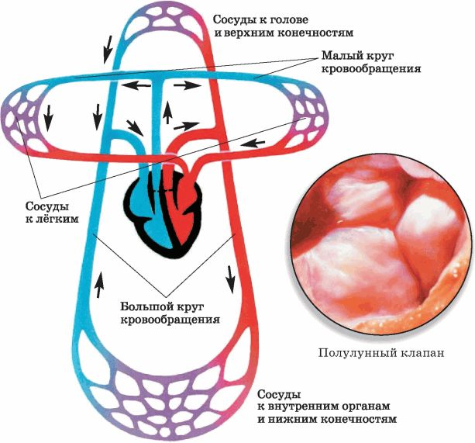

ДАВЛЕНИЕ КРОВИ

Сердце действует подобно насосу. При каждом сокращении желудочков оно с силой выбрасывает в сосуды очередную порцию крови, создавая в них давление.
Давление, под которым находится кровь в кровеносных сосудах – кровяное давление.
Оно определяется:
- Работой сердца
- Количеством крови, поступившим в сосуды.
- Сопротивлением стенок сосудов.
- Вязкостью крови.
Наибольшее давление в аорте, минимальное в крупных венах.

АРТЕРИАЛЬНОЕ ДАВЛЕНИЕ.

Систолическое Диастолическое
Во время систолы желудочков  момент maх подъема пульсовой  волны, возникающей в артериальной  системе после сокращения стенок  левого желудочка.  Максимальное давление. | Во время диастолы Желудочков - в момент спада пульсовой волны. Давление минимальное.

Сфигмоманометр (тонометр) – прибор для измерения давления:

- полая манжета
- резиновая груша
- манометр
В плечевой артерии человека систолическое давление 110 – 125 мм.рт.ст.
диастолическое 60 – 85 мм.рт.ст.
Разница между ними пульсовое давление.

ПУЛЬС.

В некоторых точках нашего тела (особенно отчетливо на запястье) можно легко прощупать ритмичные толчки. Это пульс – периодическое толчкообразное колебание стенок артерий, вызванное движением крови, синхронное с сокращениями сердца. По числу пульсовых ударов можно судить о ритмичности работы сердца, силе его сокращений, состоянии сосудов.

СКОРОСТЬ ТОКА КРОВИ.

Важный показатель кровообращения. Наиболее велика она в аорте, а наименьшая в капилярах.
Связано это с тем, что суммарный просвет всех капиляров нашего тела в 1000 раз больше просвета аорты, поэтому по законам физики кровь в них в 1000 раз течет медленнее.
Это имеет огромный биологический смысл: благодаря медленному движению крови по капилярам в тканях осуществляется газообмен, в кровь собираются продукты обмена веществ, питательные вещества распределяются по всем органам итканям.
Скорость в капилярах – 0,5 мм/сек.
Скорость в аорте – 500 мм/сек.
В венах - 200 мм/сек.
Полное время круговорота крови 20 – 25 сек.

ДВИЖЕНИЕ КРОВИ ПО ВЕНАМ.

Стенки вен тонкие, мягкие, легко сдавливаются. По венам кровь течет к сердцу. Давление крови невысокое (10 – 20 мм.рт.ст.) Поэтому движение крови в венах происходит за счет давления мышц, окружающих вены.

Возрастные особенности сердечно-сосудистой системы (самостоятельно)
Система кровообращения детей меняется от рождения до взрослого возраста, вместе с тем как растет и развивается сам ребенок, его опорно-двигательный аппарат и внутренние органы.

Сердечно-сосудистая система новорожденного
С кардиосистемой только что появившегося на свет малыша все не так, как у взослого человека:
- сердце расположено иначе, гораздо выше, из-за приподнятой диафрагмы;
- его форма напоминает шар, а ширина чуть больше длины;
- левый и правый желудочек имеет одинаковую толщину стенок;
- в процентном соотношении к массе тела, у грудничка сердце весит вдвое больше, чем сердце взрослого, около 0,9%;
- в среднем артериальное давление составляет 75 мм рт.ст.;
- полный круг кровь проходит по телу новорожденного за 12 секунд.
Сердечно-сосудистая система новорожденного развивается особенно интенсивно в первый год жизни, а сердце усиленно растет:
- в 8 месяцев сердце ребенка весит вдвое больше, чем при рождении;
- к 12 месяцам артериальное давление малыша достигает максимальных величин 100 мм рт.ст.
Возрастные особенности сердечно-сосудистой системы дошкольника и школьника
Большие изменения происходят с сердцем ребенка дошкольного и младшего школьного возраста. Возрастные особенности сердечно-сосудистой системы в этот период жизни малыша связаны с усиленным физическим развитием, скачками роста и веса.
Происходит рост ключевого органа кардиосистемы, сердца:
- к 3 годам его масса утраивается в сравнении с весом при рождении;
- в 5 лет оно весит уже в 4 раза больше;
- в 6 лет – в 11!
Уменьшается число сердечных сокращений:
- у новорожденного, в среднем, фиксируют 120 сокращений в минуту;
- у ребенка к 4 годам их число снижается до 100;
- после 7 лет обычно сердце ребенка бьется с частотой 75 ударов в минуту.
У дошкольников 5 лет артериальное давление обычно достигает максимального значения 104 мм рт.ст., и эта величина сохраняется, как правило, до 8 лет. Хотя наблюдаются значительные колебания, которые в большинстве случаев не являются симптомами патологии, а могут быть связаны с эмоциональными факторами, двигательной активностью и т.п.

Сердечно-сосудистая система подростков
У тинейджеров, в период полового созревания, формируется организм и здоровье, с которым предстоит жить во взрослом возрасте. Стремительно меняется и сердечно-сосудистая система подростков. Она тоже «дозревает»:
- сердце замедляет скорость роста и достигает размеров взрослого человека;
- причем у девочек оно растет несколько иначе в период протуберанта, чем у мальчиков, иногда опережая, но к 16 годам у представителей сильного пола все же сердце становится тяжелее;
- к 16 года максимальное значение артериального давления может достигать 134 мм рт.ст., при этом возможны большие скачки давления, которые обычно являются не следствиемболезни сердца, а лишь проявлением реакции на стресс;
- к 14 годам кровь совершает полный круг по организму подростка за 18,5 секунд.
Частота сердцебиений и дыхания в покое у детей разного возраста.
Возраст | Частота сердцебиений  ( Уд/мин.) | Частота дыхания  (Вд/мин)
Новорожденные | 120-168
1-2 мин. | 120-171
5-9 мин. | 120-155
1 год | 103-150 | 32
3 года | 87-132 | 27
6 лет | 83-119 | 23
Мальчики
8 лет | 50-93 | 22
10 лет | 53-87 | 21
12 лет | 53-86 | 19
14 лет | 56-91 | 18
16 лет | 50-77 | 18
Девочки
8 лет | 67-99 | 22
10 лет | 60-89 | 21
12 лет | 60-89 | 21
14 лет | 68-99 | 18
16 лет | 55-85 | 18
Величина артериального давления в покое у детей разного возраста
Возраст | Систолическое АД  (мм рт. ст.) | Диастолическое АД  (мм рт. ст.)
1-10 дней | 65-100 | 35-70
1 год | 70-95 | 45-50
2 года | 75-98 | 45-51
7 лет | 80-100 | 50-60
10 лет | 90-100 | 60-65
14 лет | 105-115 | 65-70
16 лет | 110-120 | 65-70
18 лет | 110-120 | 65-70
Взрослые | 100-135 | 65-75

